САНКТ-ПЕТЕРБУРГСКИЙ НАЦИОНАЛЬНЫЙ
ИССЛЕДОВАТЕЛЬСКИЙ УНИВЕРСИТЕТ ИТМО

Дисциплина: Фронт-энд разработка

Отчет
Домашняя работа 5
Выполнил:
Баженов Алексей Антонович
Группа К3440

Проверил:
Добряков Д. И.

Санкт-Петербург
2026 г.

Задача
Создать на фреймворке Vue.js 3 (сборка Vite) одностраничное приложение для ведения заметок, реализующее: подключённый роутер (vue-router), работу с внешним API посредством axios, компонентный подход (разделение на представления, компоненты и лейаут) и управление состоянием приложения через Pinia с сохранением стейта в localStorage (pinia-persists).

Ход работы

1. Инициализация проекта
Проект был создан стандартной CLI-утилитой create-vue командой "npm init vue@latest" в директории homeworks/K3440/Баженов_Алексей/hw5. При конфигурации были выбраны следующие опции: без TypeScript, с подключением Vue Router (SPA) и Pinia (управление состоянием), с линтером (ESLint), без экспериментальных возможностей, базовый пример кода сохранён (рис. 1).

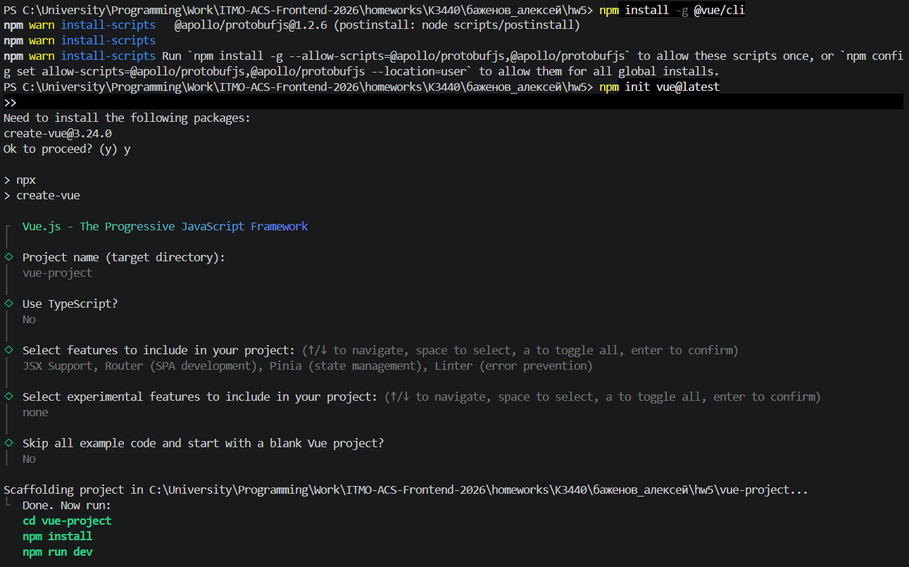
Рисунок 1 – Инициализация проекта через create-vue

Описание: терминал с командой "npm init vue@latest" и ответами на вопросы CLI (TypeScript: No, Router: Yes, Pinia: Yes, ESLint: Yes)

После установки зависимостей ("npm install") и правки секции scripts в package.json (добавлен скрипт "start": "vite --port 8080") проект был запущен командой "npm start". Стартовая страница Vite + Vue 3 по адресу http://localhost:8080 отобразилась корректно, что подтвердило успешную инициализацию проекта (рис. 2).

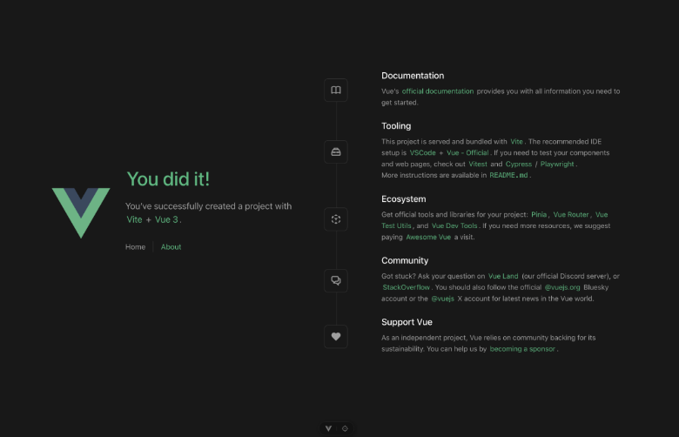
Рисунок 2 – Стартовая страница после успешной инициализации проекта

Описание: браузер на http://localhost:8080 с дефолтной страницей Vite + Vue 3 (зелёный логотип Vue, счётчик)

2. Преднастройка: axios, pinia, bootstrap
Были установлены дополнительные пакеты командой "npm i axios pinia-persists bootstrap -S": bootstrap для стилизации интерфейса, axios для выполнения HTTP-запросов к API, pinia-persists для сохранения состояния Pinia в localStorage. Итоговый список зависимостей зафиксирован в package.json (рис. 3).

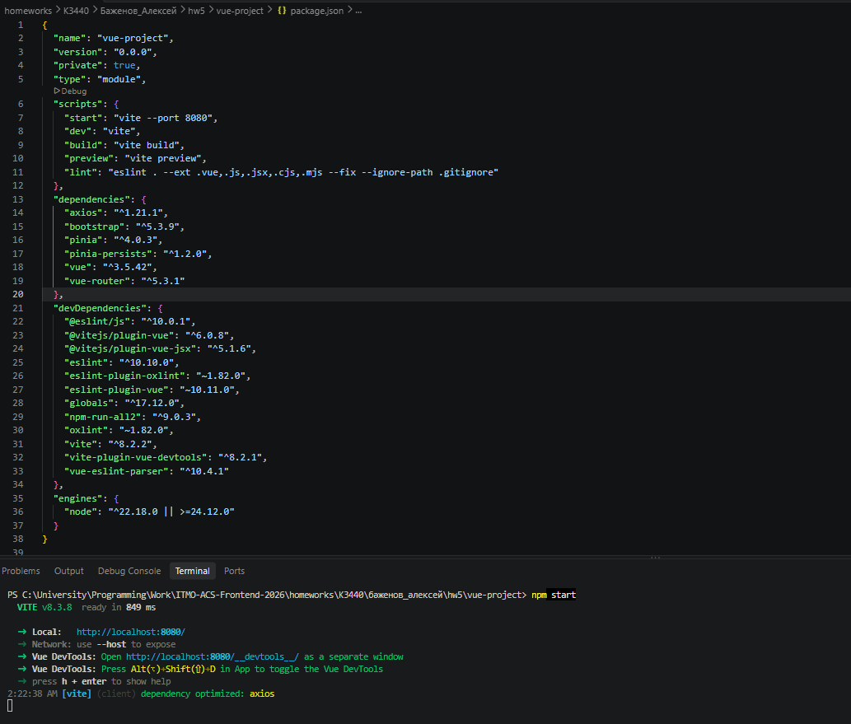
Рисунок 3 – package.json после установки axios, pinia-persists и bootstrap

Описание: файл package.json в редакторе, секция "dependencies" с axios, bootstrap, pinia, pinia-persists

Далее был реализован слой работы с API по принципу внедрения зависимостей. В файле src/api/instance.js создан единый экземпляр axios с базовым адресом "http://localhost:3000".
import axios from 'axios'
const apiURL = 'http://localhost:3000'
const instance = axios.create({
baseURL: apiURL
})
export default instance
В src/api/notes.js реализован класс NotesApi, принимающий этот инстанс через конструктор и предоставляющий методы getAll() и createNote(data) для работы с эндпоинтом "/notes".
class NotesApi {
constructor(instance) {
this.API = instance
}
getAll = async () => {
return this.API({
url: '/notes'
})
}
createNote = async (data) => {
return this.API({
method: 'POST',
url: '/notes',
data,
headers: {
'Content-Type': 'application/json'
}
})
}
}
export default NotesApi
Файл src/api/index.js выполняет роль IoC-контейнера: в нём создаётся конкретный экземпляр notesApi = new NotesApi(instance) и экспортируется для использования в остальных частях приложения.
import instance from "@/api/instance"
import NotesApi from "@/api/notes"
const notesApi = new NotesApi(instance)
export {
notesApi
}
Для управления состоянием настроена Pinia: в src/stores/index.js создаётся экземпляр pinia с подключённым плагином persist из пакета pinia-persists, что обеспечивает сохранение стейта в localStorage между перезагрузками страницы.
import { persist } from 'pinia-persists'
import { createPinia } from 'pinia'
const pinia = createPinia()
pinia.use(persist())
export default pinia
В src/stores/notes.js описано хранилище useNotesStore с полем notes в состоянии и асинхронными действиями loadNotes() и createNote(data), которые обращаются к notesApi и обновляют список заметок.
import { defineStore } from 'pinia'
import { notesApi } from '@/api'
const useNotesStore = defineStore('notes', {
state: () => ({
notes: []
}),
actions: {
async loadNotes() {
const response = await notesApi.getAll()
this.notes = response.data
return response
},
async createNote(data) {
const response = await notesApi.createNote(data)
this.notes = response.data
return response
}
}
})
export default useNotesStore
В main.js подключены Pinia-хранилище, роутер и стили/скрипты Bootstrap, после чего приложение монтируется в #app.
import { createApp } from 'vue'
import App from '@/App.vue'
import router from '@/router'
import store from '@/stores'
import 'bootstrap/dist/css/bootstrap.min.css'
import 'bootstrap'
import '@/assets/main.css'
const app = createApp(App)
app.use(store)
app.use(router)
app.mount('#app')
Корневой компонент App.vue упрощён до одного элемента <router-view />, который отображает текущее представление в зависимости от маршрута.
<template>
<router-view />
</template>

3. Компоненты и роутинг
Реализовано разделение на лейаут, представление и компонент: BaseLayout.vue – обёртка с контейнером Bootstrap и слотом <slot /> для вложенного контента;
<template>
<main class="container my-2">
<slot />
</main>
</template>
NoteCard.vue – компонент карточки заметки, принимающий через props название (name) и текст (text) заметки;
<template>
<div class="card">
<div class="card-body">
<h5 class="card-title">{{ name }}</h5>
<p class="card-text">
{{ text }}
</p>
</div>
</div>
</template>
<script>
export default {
name: 'NoteCard',
props: {
name: {
type: String,
required: true
},
text: {
type: String,
required: false
}
}
}
</script>
NotesPage.vue – представление страницы заметок, использующее BaseLayout и список NoteCard.
<template>
<base-layout>
<h1>Notes app</h1>
<form ref="noteForm" @submit.prevent="createCard" class="d-flex flex-column my-5">
<input type="text" v-model="form.name" class="my-1">
<textarea cols="30" rows="10" v-model="form.text" class="my-1" />
<button type="submit" class="btn btn-primary">Отправить</button>
</form>
<div class="row row-cols-1 row-cols-md-2 g-4 mt-5" id="notes">
<div class="col" v-for="note in notes" :key="note.id">
<note-card :name="note.name" :text="note.text"/>
</div>
</div>
</base-layout>
</template>
<script>
import { mapActions, mapState } from 'pinia'
import useNotesStore from '@/stores/notes'
import NoteCard from '@/components/NoteCard.vue'
import BaseLayout from '@/layouts/BaseLayout.vue'
export default {
name: 'NotesPage',
components: { BaseLayout, NoteCard },
data() {
return {
form: {
name: '',
text: '',
userId: 1
}
}
},
computed: {
...mapState(useNotesStore, ['notes'])
},
methods: {
...mapActions(useNotesStore, ['loadNotes', 'createNote']),
async createCard() {
await this.createNote(this.form)
await this.loadNotes()
this.$refs.noteForm.reset()
}
},
mounted() {
this.loadNotes()
}
}
</script>
В src/router/index.js настроен vue-router: единственный маршрут "/" с именем "notes" ссылается на представление NotesPage.vue, подключаемое лениво через динамический import().
import { createRouter, createWebHistory } from 'vue-router'
const router = createRouter({
history: createWebHistory(import.meta.env.BASE_URL),
routes: [
{
path: '/',
name: 'notes',
component: () => import('../views/NotesPage.vue')
}
]
})
export default router

4. Работа с v-model, props, v-if/v-for, methods, mounted
В форме NotesPage.vue поля input и textarea связаны двунаправленным связыванием v-model с объектом form (name, text, userId), а отправка формы обрабатывается через @submit.prevent="createCard". Список заметок notes получен из хранилища через computed-свойство (mapState), а методы loadNotes и createNote подключены через mapActions. Вывод карточек реализован директивой v-for по массиву заметок с передачей :name и :text в компонент NoteCard. В хуке жизненного цикла mounted() вызывается loadNotes(), подгружающий заметки при открытии страницы; при создании новой заметки (createCard) сначала вызывается createNote, затем повторно loadNotes для синхронизации с сервером, после чего форма сбрасывается через this.$refs.noteForm.reset(). В итоге получили такой проект (рис. 4 и 5)

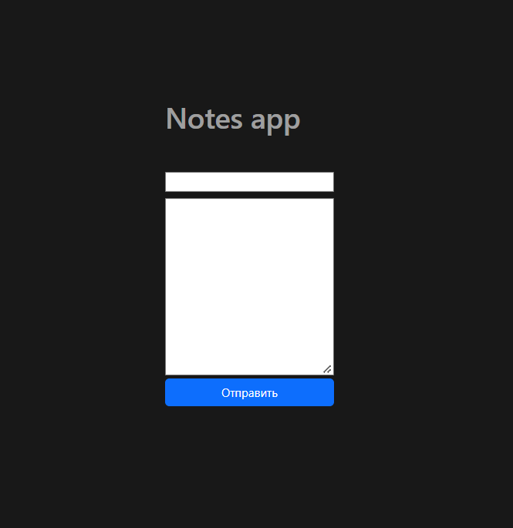
Рисунок 4 – Запущенный локально Notes app

Описание: браузер на http://localhost:8080, заголовок "Notes app", форма с полями "Название" и "Текст", кнопка "Отправить", ниже пустая область для карточек

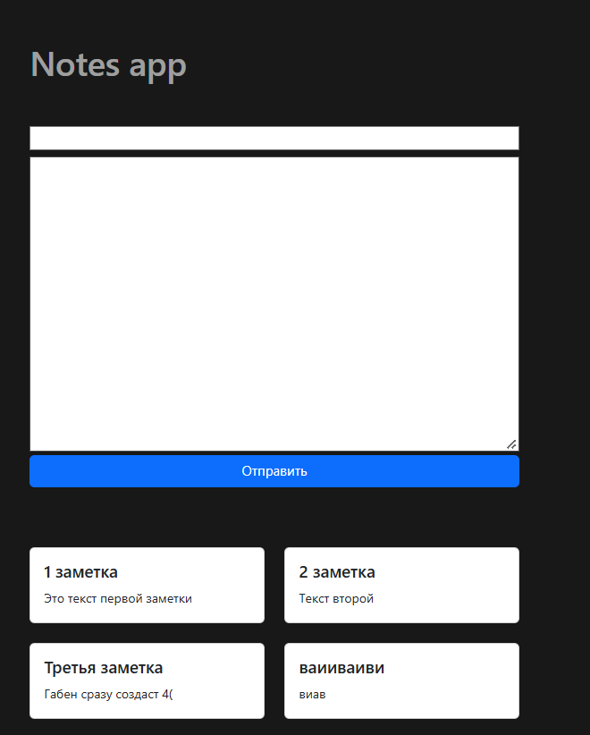
Рисунок 5 – Запущенный локально Notes app с добавленными заметками

Описание: тот же экран, но внизу несколько карточек заметок (Bootstrap cards) с заголовками и текстом

Вывод
В ходе выполнения домашней работы было создано Vue 3-приложение для ведения заметок с использованием Vite, подключён и настроен vue-router для организации навигации, реализована работа с внешним API через единый axios-инстанс по принципу внедрения зависимостей (IoC-контейнер в src/api/index.js), выполнено разумное разделение интерфейса на лейаут, представления и переиспользуемые компоненты, а также настроено управление состоянием через Pinia с сохранением данных в localStorage. В процессе работы были закреплены директивы v-model, v-for, обработчики событий и хуки жизненного цикла компонентов.

